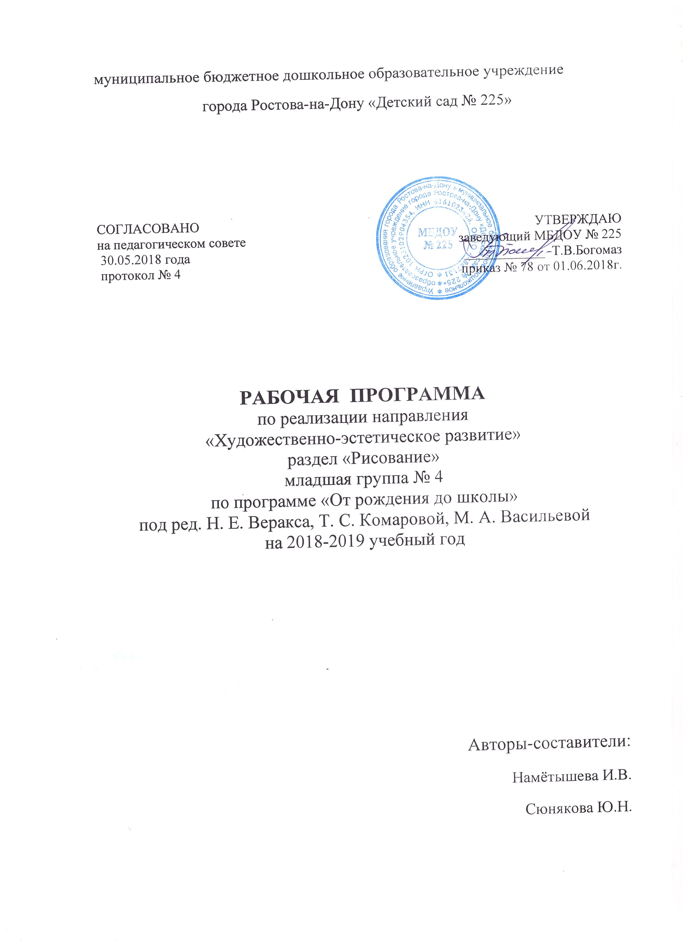

ПОЯСНИТЕЛЬНАЯ ЗАПИСКА
Рабочая программа базируется на общеобразовательной программе дошкольного образования «От рождения до школы» под. редакцией Н.Е. Веракса, Т.С. Комаровой М.А. Васильевой по направлению рисование.
ЦЕЛИ:
-Развитие интереса к рисованию; совершенствованию умений в рисовании (предметом, сюжетном, декоративном).
-Воспитание эмоциональной отзывчивости при восприятии произведений искусства.
-Воспитание желания и умения взаимодействовать со сверстниками при создании коллективных работ.
ЗАДАЧИ:
-Продолжать развивать интерес детей к изобразительной деятельности. Вызывать положительный отклик на предложение рисовать.
-Развивать эстетическое восприятие, образные представления, воображение, эстетические чувства, художественно-творческие способности.
-Продолжать формировать умение рассматривать и обследовать предметы, в том числе с помощью рук.
-Обогащать представления детей об изобразительном искусстве (иллюстрации к произведениям детской литературы, репродукции произведений живописи, народное декоративное искусство, скульптура малых форм и др. ) как основе развития творчества. Учить детей выделять и использовать средства выразительности в рисовании.
-Продолжать формировать умение создавать коллективные произведения в рисования.
-Закреплять умение сохранять правильную позу при рисовании: не горбиться, не наклоняться низко над столом; сидеть свободно, не напрягаясь.
-Приучать детей быть аккуратными: сохранять свое рабочее место в порядке, по окончанию работы убирать все со стола.
-Учить проявлять дружелюбие при оценке работ других детей.

Рисование.
-Продолжать формировать у детей умение рисовать отдельные предметы и создавать сюжетные композиции, повторяя изображение одних и тех же предметов (неваляшки гуляют, деревья на нашем участке зимой, цыплята гуляют по траве ) и добавляя к ним другие (солнышко, падающий снег и т.д.)
-Формировать и закреплять представления о форме предметов ( круглая, овальная, квадратная, прямоугольная, треугольная ), величине, расположении частей.
-Помогать детям при передаче сюжета располагать изображения на всем листе в соответствии с содержанием действия включенными в действие объектами. Направлять внимание на передачу соотношения предметов по величине: дерево высокое, куст ниже дерева, цветы ниже куста.
-Продолжать закреплять и обогащать представления о цветах и оттенках окружающих предметов и объектах живой природы. К уже известным цветам и оттенкам добавить новые (коричневый, оранжевый, светло – зеленый); формировать представление о том, как можно получить эти цвета. Учить смешивать краски для получения нужных цветов и оттенков.
-Развивать желание использовать в рисовании разные цвета.
-Закреплять умение правильно держать карандаш, кисть, фломастер, цветной мелок; использовать их при создании изображения.
-Учить детей закрашивать рисунки кистью, карандашом, проводя линии и штрихи в одном направлении (сверху вниз и слева направо); ритмично наносить мазки, штрихи по всей форме, не выходя за пределы контура; проводить широкие линии всей кистью, а узкие линии и точки – концом ворса кисти.
-Закреплять умение чисто промывать кисть перед использованием краски другого цвета.
-Формировать умение получать светлые и темные оттенки цвета, изменяя нажим на карандаш.
-Формировать умение правильно передавать расположение частей при рисовании сложных предметов( кукла, зайчик и др. ) и соотносить их по величине.

Декоративное рисование.
-Продолжать формировать умение создавать декоративные композиции по мотивам дымковских, филимоновских узоров. Использовать дымковские и филимоновские изделия для развития эстетического восприятия прекрасного и в качестве образцов для создания узоров в стиле этих росписей (для росписи могут использоваться вылепленные детьми игрушки и силуэты игрушек, вырезанные из бумаги).
-Познакомить детей с городецкими изделиями. Учить выделять элементы городецкой росписи (бутоны, купавки, розаны, листья) ; видеть и называть цвета, используемые в росписи.
Принципы
Реализации рабочей программы по рисованию основываются на основных принципах общеобразовательной программы « От рождения до школы » под редакцией Н.Е. Веракса, Т.С. Комаровой, М.А. Васильевой:
-принцип развивающего образования, цель которого является развитие ребенка;
-принцип научной обоснованности и практической применимости (содержание Программы соответствует основным положениям возрастной психологии и дошкольной педагогики);
-принцип культуросообразности, который обеспечивает учет национальных ценностей и традиций в образовании, образование рассматривается как прогресс приобщения ребенка к основным компонентам человеческой культуры;
-соответствие критериям полноты, необходимости и достаточности (позволяя решать поставленные цели и задачи при использовании разумного «минимума» материала ) ;
-принцип единства воспитательных, развивающих и обучающих целей и задач образования детей дошкольного возраста, в ходе реализации которых формируется ключевые качества в развитии дошкольников;
-принцип интеграции образовательных областей в соответствии с возрастными возможностями и особенностями детей, спецификой и возможностями образовательных областей;
-принцип комплексно-тематического построения образовательного процесса;
-построение образовательного процесса на адекватных возрасту формах работы с детьми, где основной формой работы с дошкольниками и ведущим видом их деятельности является игра;
-варьирование образовательного процесса в зависимости от региональных особенностей;
-принцип преемственности между всеми возрастными дошкольными группами и между детским салом и начальной школой.
ФОРМЫ РЕАЛИЗАЦИИ:
Рабочая программа реализуется в форме организованной образовательной деятельности. Учебно – тренирующее занятие проходит в 1 раз в неделю.
Возраст детей: с 4 до 5 лет
УСЛОВИЯ РЕАЛИЗАЦИИ РАБОЧЕЙ ПРОГРАММЫ:
МАТЕРИАЛЬНО – ТЕХНИЧЕСКОЕ ОБЕСПЕЧЕНИЕ
В группе имеется телевизор, DVD- проигрыватель, музыкальны й центр.
МЕТОДИЧСКИЕ ОБОСПЕЧЕНИЕ
Методическая литература для педагога:
-Программа « ОТ РОЖДЕНИЯ ДО ШКОЛЫ » (под ред. Н.Е. Вераксы, Т.С. Комаровой, М.А. Васильевой), Мозаика – Синтез, Москва. 2015
-Изобразительная деятельность в детском саду. Т.С. Комарова. Средняя группа, Мозаика – Синтез, Москва. 2015
-Развитие художественных способностей дошкольников. Т.С. Комарова, Мозаика – Синтез Москва. 2013
Наглядно – дидактические пособия:
Серия « Мир в картинках» :
-Филимоновская народная игрушка
-Городецкая роспись по дереву.
-Дымковская игрушка.
Серия « Искусство – детям »
-Филимоновские свистульки
-Дымковская игрушка
Серия « Мир искусства»
-Портрет
-Пейзаж
-Натюрморт
-Животные в русской графике
Серия « С чего начинается Родина »
-Веселый городец
Серия « Учимся рисовать »
-Дымковская игрушка (часть 1 и 2 )
Пособия для детей:
-Городецкая роспись.
-Дымковская игрушка.
-Филимоновская игрушка.
-Школа семи гномов. Расписная игрушка
-Настольно – дидактическая игра « Дымка » (стилевое лото )
-Настольно – дидактическая игра « Народные промыслы »
-Раскраска « Городецкая роспись »
ЭЛЕКТРОННЫЕ РЕСУРСЫ
-Электронный банк презентаций с учетом учебно – тематического планирования по программе «ОТ рождения ДО школы» (под ред. Н.Е.Веракса, Т.С. Комаровой, М.А. Васильевой).

УЧЕБНО – ТЕМАТИЧЕСКИЙ ПЛАН
Дата | № занятия | Вид и тема | Кол-во часов | Примечание
Сентябрь
 | 1 | Входная диагностика по программе « От рождения до школы » - | 1 час
 | 2 |  | 1 час
 | 3 | Нарисуй картинку про лето | 1 час
 | 4 | На яблоне поспели яблоки | 1 час
Октябрь
 | 5 | Красивые цветы | 1 час
 | 6 | Цветные шары | 1 час
 | 7 | Золотая осень | 1 час
 | 8 | Сказочное дерево | 1 час
Ноябрь
 | 9 | Яички простые и золотые | 1 час
 | 10 | По замыслу | 1 час
 | 11 | Укрась юбку дымковской барышни | 1 час
 | 12 | Рыбки плавают в аквариуме | 1 час
Декабрь
 | 13 | Кто в каком домике живет | 1 час
 | 14 | Снегурочка | 1 час
 | 15 | Новогодние поздравительные открытки | 1 час
 | 16 | Наша нарядная елка | 1 час
Январь
 | 17 | Маленькой елочке холодно зимой | 1 час
 | 18 | Развесистое дерево | 1 час
 | 19 | Нарисуй какую хочешь игрушку | 1 час
Февраль
 | 20 | Украсим полоску флажками | 1 час
 | 21 | Девочка пляшет | 1 час
 | 22 | Красивая птичка | 1 час
 | 23 | Укрась свои игрушки | 1 час
Март
 | 24 | Расцвели красивые цветы | 1 час
 | 25 | Украсим кукле платьице | 1 час
 | 26 | Козлятки выбежали погулять на зеленый лужок | 1 час
 | 27 | Как мы играли в подвижную игру «Бездомный заяц» | 1 час
Апрель
 | 28 | Сказочный домик – теремок | 1 час
 | 29 | Мое любимое солнышко | 1 час
 | 30 | Твоя любимая кукла | 1 час
 | 31 | Дом, в котором ты живешь | 1 час
Май
 | 33 | Празднично украшенный дом | 1 час
 | 34 | Выходная диагностика по программе « От рождения до школы » - Нарисуй картину про весну. | 1 час
 | 35 | Выходная диагностика по программе «От рождения до школы » | 1 час
Итого: | 35 |  | 35 часов

ПРОГНОЗИРУЕМЫЕ РЕЗУЛЬТАТЫ
Развитие у детей интереса к рисованию.
Совершенствование умений в предметном, декоративном рисовании.
Воспитание эмоциональной отзывчивости при восприятии произведений искусства.
Воспитание желание и умения взаимодействовать со сверстниками при создании коллективных работ.
К концу года дети должны уметь:
- При передаче сюжета располагать изображения на всем листе в соответствие с содержанием действия и включенными в действие объектами.
- Передавать соотношения предметов по величине.
- Смешивать краски для получения нужных цветов и оттенков.
- Правильно держать карандаш, кисть, фломастер, цветной мелок при создании изображения.
- Использовать карандаш, кисть, фломастер, цветные мелки.
- Закрашивать рисунки кистью, карандашом, проводя линии и штрихи только в одном направлении.
- Ритмично наносить мазки, штрихи по всей форме, не выходя за пределы контура.
- Проводить широкие линии всей кистью, узкие линии и точки – концом ворса кисти.
- Чисто промывать кисть перед использованием краски другого цвета.
- Получать светлые и темные оттенки цвета, изменяя нажим на карандаш.
- Правильно передавать расположение частей сложных предметов и соотносить их по величине.
- Создавать декоративные композиции по мотивам дымковских, филимоновских узоров.
- Выделять элементы городецкой росписи, видеть и называть цвета, используемые в городецкой росписи.
ДИАГНОСТИКА РЕЗУЛЬТАТИВНОСТИ:
Диагностика уровня овладения изобразительной деятельностью и развития творчества, критерии оценки уровня развития соответствует авторской методике Т.С. Комаровой по программе «ОТ РОЖДЕНИЯ ДО ШКОЛЫ » (под ред. Н.Е. Веракса, Т.С. Комаровой, М.А. Васильевой)

